Sistema EFACT – Cliente OSE

Existen 2 Ejecutables

TecnologiaTextil.FacturacionClient - Version de Sistema Operativo Window 7 (+)

TecnologiaTextil.FacturacionClientXP - Version de Sistema Operativo Window XP o Server 2003

Instalacion de Cliente EFACT

Se recomienda realizar la instalación del cliente (W7+) de la siguiente forma

Se recomienda realizar la compilación de en el Modo RELEASE.



Se aconseja mantener la siguiente configuración en el archivo APP.CONFIG

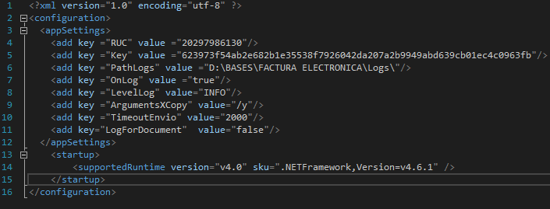

Crear la carpeta **D:\BASES\Factura Electronica**

Y copiar el contenido del compilado a la carpeta creada.

Para el caso del cliente XP (XP) se realiza la compilación del proyecto TecnologiaTextil.FacturacionClientXP

Se recomienda mantener la siguiente configuración:

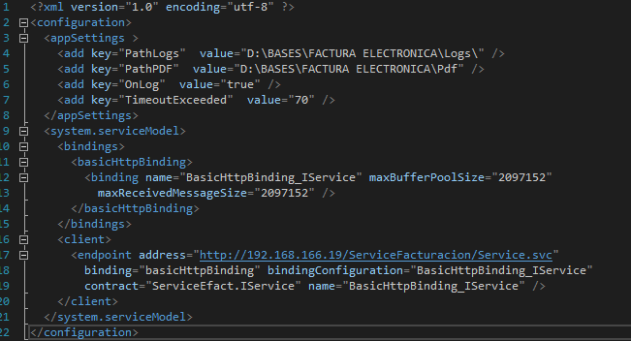

Nota: para el caso del cliente XP este hace uso del servidor **SISTEMAS03** por los cual se recomienda no apagar dicha pc ya que esto originaria fallas en el servicio.

Para informacion detalla de procedimiento de ejecucion de log se puede revisar la siguientes rutas:

Cliente W7+ - D:\BASES\FACTURA ELECTRONICA\Logs\

Cliente XP - \\Sistemas3\BASES\FACTURA ELECTRONICA\Logs\21092018

Nota: los logs generados en el servidor SISTEMAS3 estan organizados en carpetas por periodo y en archivos TXT por Usuario y Nro Comprobante.